SOLUCION TAREA 5
Descargamos el quijote y lo subimos al HDFS
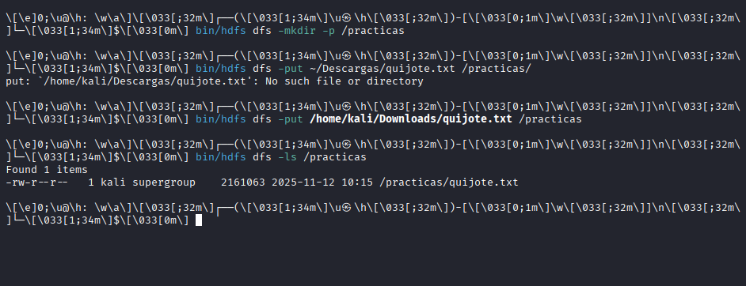

Contamos cuantas veces aparecen las palabras
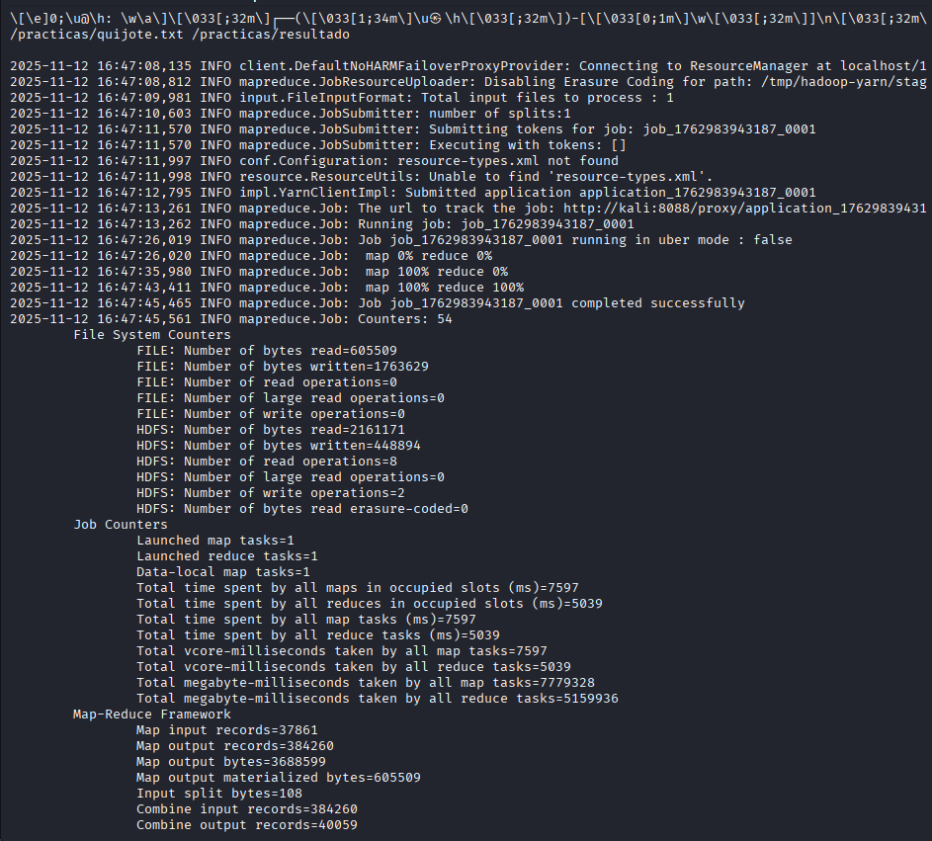

Comprobamos resultados
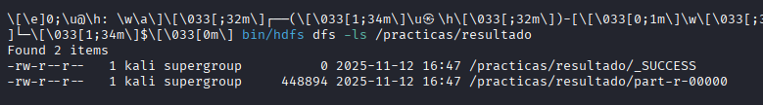
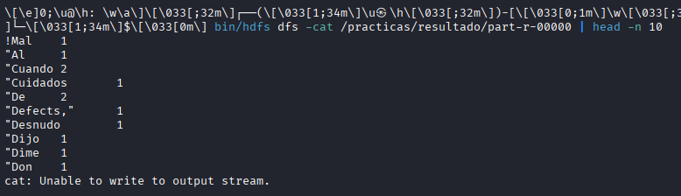
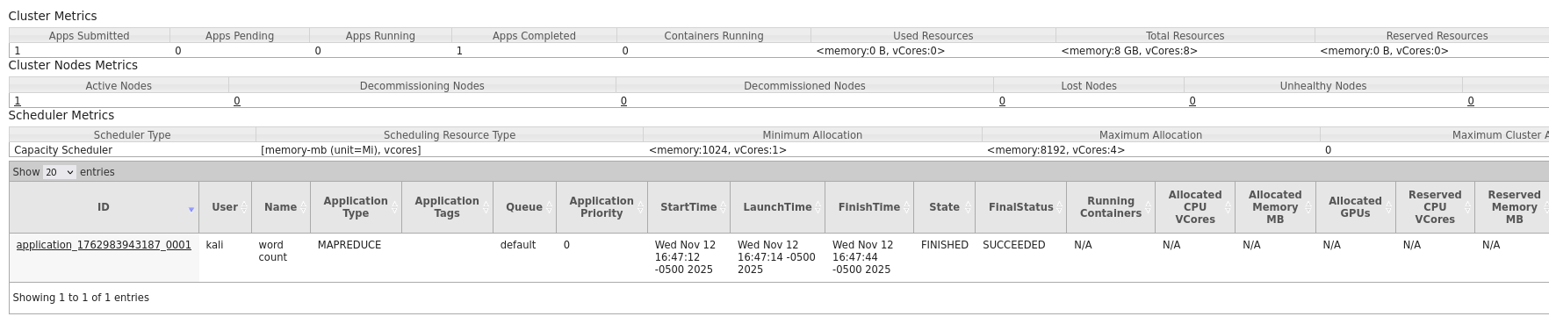
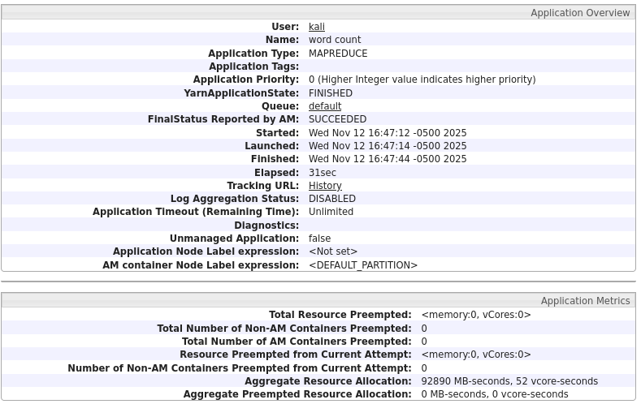
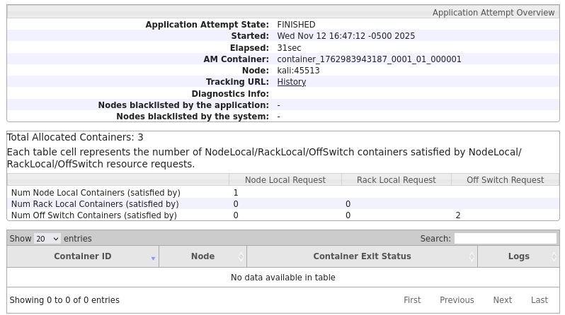

Respuestas breves
- Número de map task y reduce tasks.
Se ejecutó 1 tarea Map y 1 tarea Reduce

- HDFS bytes read y HDFS bytes written
Unos cientod de miles de bytes desde HDFS y escribió decenas de miles de bytes en salida

- ¿Qué fase tardo más (map/shuffle/reduce) y por qué crees que fue así?
Shuffle/Reduce ya que se transfiere los datos desde las tareas Map hasta el Reduce

- ¿Hubo reintentos? ¿En qué tarea?
No, no hubo fallos

